|  |  |
| --- | --- |
| **Première baccalauréat professionnel** | **DOSSIER 3 - ÉVALUATION** |
| **Question : pourquoi l’entreprise doit-elle dépasser la seule performance économique** ?   * Identifier les dimensions sociale et environnementale de la performance * Expliciter les raisons d’entrer dans une démarche de RSE pour une entreprise | |
| **NOM : PRÉNOM :** | |
| **NOTE SUR 20 ET OBSERVATIONS :** | |

**Contexte professionnel**

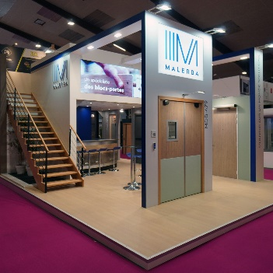**MALERBA** est une société industrielle qui fabrique des blocs portes métalliques, bois et vitrés pour tous les segments de marché en France (santé, hôtellerie, enseignement, bureaux & IGH, espaces culturels et sportifs, industrie & logistique, infrastructures, habitat individuel et habitat collectif).

Avec leurs performances techniques multiples, et leurs nombreuses finitions (+ de 140 décors de portes), les blocs-portes **MALERBA** s'intègrent dans tous les environnements et présentent un profil environnemental répondant aux exigences des constructions durables.

Dans le cadre de son plan RSE, l’entreprise a développé une politique de gestion de ses ressources humaines performante, axée sur le recrutement, la gestion des carrières et la santé/sécurité au travail.

Votre responsable doit accueillir des acteurs locaux de l’emploi lors d’une visite du site. Il vous charge d’analyser un ensemble documentaire autour de la problématique suivante :

**Comment les ressources humaines peuvent contribuer à la démarche RSE d’une entreprise ?**

**Exploitation des documents**

1. Analysez le **DOCUMENT 1**. Repérez les idées principales sur **l’ANNEXE 1**. Vous veillerez à reformuler les idées.
2. Définissez la notion de RSE.
3. Identifiez sur **l’ANNEXE 2** les actions menées par l’entreprise pour :

* Favoriser le recrutement de nouveaux collaborateurs
* Améliorer la santé et la sécurité au travail
* Valoriser les compétences et les carrières

**DOCUMENT 1 - MALERBA publie son premier rapport RSE et dévoile sa stratégie**

L’industriel rhônalpin **MALERBA**, fabricant de blocs-portes techniques en aluminium, bois et acier, sort son premier rapport RSE, à partir des données collectées en 2022. Avec pour objectif de contribuer à un monde plus sûr, **MALERBA** a ainsi identifié plusieurs axes de travail largement abordés au sein de son rapport RSE, qui lui servent de lignes directrices : réduire son empreinte environnementale ; décarboner* ses solutions ; être attentif et cultiver les talents de ses collaborateurs et partenaires.

Concernant la réduction de son empreinte environnementale, des investissements significatifs ont déjà été réalisés comme le remplacement des pompes de brassage de son usine qui a permis de réduire la consommation d’électricité de 400 000 kWh/an. Par ailleurs, quelque 94 257 kWh ont été produits via des panneaux photovoltaïques.

Pour revaloriser ses déchets de bois, **MALERBA** travaille en circuit court avec une société locale, Einna Biocombustibles, spécialisée dans la production et la distribution de granulés de bois. La PME, située à Amplepuis à proximité des usines MALERBA, assure la collecte des déchets de bois dans un rayon de 25 kilomètres et effectue les livraisons de pellets dans un rayon de 60 kilomètres.

Comme toute société responsable, **MALERBA** est attentive à la santé, la sécurité et au bien-être de ses collaborateurs et inscrit ces thématiques au cœur de ses réflexions et de ses plans d’actions. L’entreprise continue ainsi de déployer, comme elle l’a toujours fait par le passé, des programmes d’investissements ambitieux, avec pour objectifs de réduire tant la pénibilité que l’accidentologie (477 formations liées à la sécurité représentant plus de 6 000 heures, 54 postes aménagés). L’illustration parfaite s’incarne par exemple, dans la mise en place au sein de son usine 10 de l’ErgoPack, un outil de cerclage automatique ayant diminué drastiquement les gestes et les mauvaises postures lors des opérations d’emballage.

Par ailleurs, la mise en place de son propre service de prévention de santé au travail autonome, avec l’aval de la DRIEETS, est également l’un des facteurs clefs du succès de l’entreprise (455 consultations réalisées, 938 examens pratiqués). En effet, ce service assure un suivi personnalisé de chaque salarié et travaille en étroite concertation avec les sites de production en vue de l’amélioration constante de la prévention et de l’adaptation des postes de travail.

D’autre part, au même titre que de nombreuses industries aujourd’hui, **MALERBA** fait face à des problématiques de recrutement. Installée dans un bassin d’emploi dynamique et d’accès difficile, l’entreprise adapte sa culture pour mieux prendre en compte les aspirations à la qualité de vie au travail.

S’impliquant dans les initiatives locales pour intégrer et former des collaborateurs aux profils divers mais toujours motivés, MALERBA poursuit également ses efforts en matière de communication sur sa politique sociale attractive, tout en affichant un index égalité femmes-hommes au-dessus de la moyenne nationale (89%). Pour préparer le futur, **MALERBA** ambitionne également de développer l’alternance pour faciliter ses recrutements, sachant que la féminisation des postes dans ses usines s’opère déjà au travers de programmes de formation et d’adaptation des postes notamment par l’ergonomie.

Source : [www.lemoniteur.fr](http://www.lemoniteur.fr) 19/09/2023

*décarbonation : action de diminuer les émissions de CO² par la réduction des consommations, le choix des matériaux…

**DOCUMENT 2 – Extraits du rapport RSE 2022** – <https://media.malerba.fr>

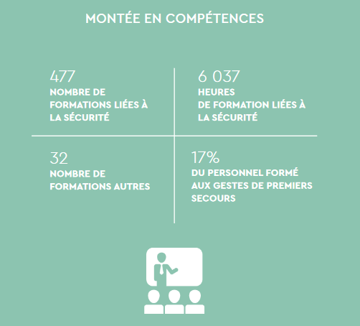

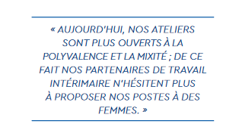

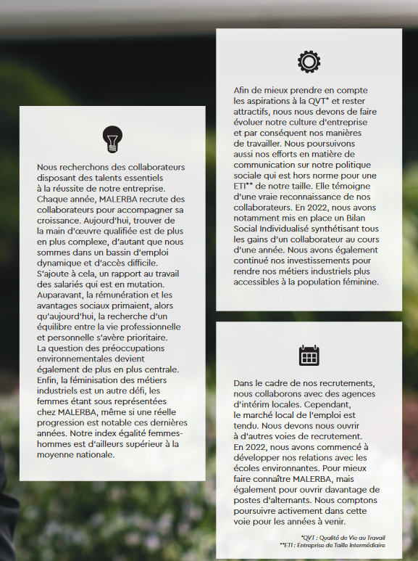

**ANNEXE 1 – Idées principales**

|  |  |
| --- | --- |
| **DOCUMENT 1**  **Idées principales** |  |

**ANNEXE 2 – Actions RH dans le cadre de la RSE**

|  |  |
| --- | --- |
| **Favoriser le recrutement** |  |
| **Améliorer la sécurité et la qualité de vie au travail** |  |
| **Valoriser les compétences et les carrières** |  |